Реферат з теми:

Вазомоторний риніт

Київ 2014

План

Вступ

Етіологія та патогенез вазомоторного риніту

Діагностика та лікування

Висновки

Список використаної літератури

Вступ

Такі поширені симптоми, як закладеність носа, нежить, порушення носового дихання - можуть бути першими ознаками вазомоторного риніту. Досить велика кількість людей живе з цими симптомами, не звертаючись до лікаря. Нажаль цьому захворюванню приділяється недостатня увага, внаслідок чого з’являються запущені випадки, що потребують хірургічного лікування.

Вазомоторний риніт - це захворювання обумовлене порушенням нервово-рефлекторних механізмів реакції на рефлекторні подразнення (холодне повітря, різкий запах), що веде до бурхливої реакції з боку слизової оболонки носа. Дуже часто це захворювання самі хворі сприймають як застуду чи алергію і починають самолікування, яке триває роками. Такі пацієнти згодом потребують оперативного лікування. Тож вчасне та адекватне лікування позбавить хворого від зайвих страждань.

Етіологія та патогенез

Вазомоторний риніт - захворювання, яке може бути наслідком алергічної реакції, вірусної або бактеріальної інфекції, однак, досить часто його причина залишається невідомою. Спровокувати початок захворювання також можуть такі несприятливі супутні фактори, як психоемоційний стрес, пряна їжа, забруднене повітря або ж застосування деяких медичних препаратів.

Причин виникнення даного захворювання може бути безліч. Насправді будь-яке соматичне захворювання або стан, при якому порушується тонус кровоносних судин, призводить до проявів вазомоторного риніту. Це: вегето-судинна дистонія, знижений артеріальний тиск, цілий спектр ендокринних захворювань, вагітність, прийом гіпотензивних медикаментів, прийом оральних контрацептивів, часте і безконтрольне користування судинозвужувальними носовими краплями (Нафтизин, Галазолін, Фармазолін, Нок- Спрей та ін), викривлення носової перегородки, алергія та інші.

Порушення носового дихання при вазомоторному риніті викликане звуженням порожнини носа внаслідок набрякання тканин носових раковин, який розвивається на тлі порушення загального судинного тонусу, а також тонусу судин слизової оболонки порожнини носа.

При цьому захворюванні механізм регуляції діаметра судин порушується, і судинні сплетення знаходяться в розширеному стані. Вони переповнені кров'ю, товщина слизової оболонки збільшена, що призводить до порушення нормального носового дихання.

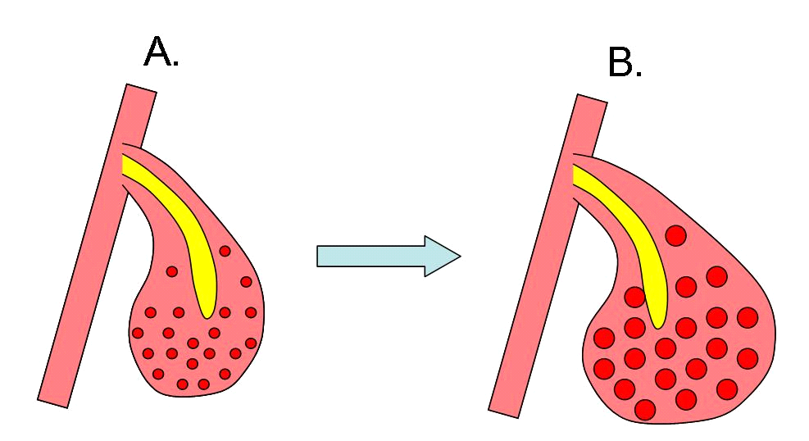

При вазомоторному риніті характерно потовщення слизової оболонки, метаплазія епітелію в багатошаровий плоский, велика кількість келихоподібних клітин з накопиченням в них слизу, набряклість строми. У цьому випадку спостерігається зниження реакції на судинозвужувальні препарати і показана хірургічна корекція товщини слизової.

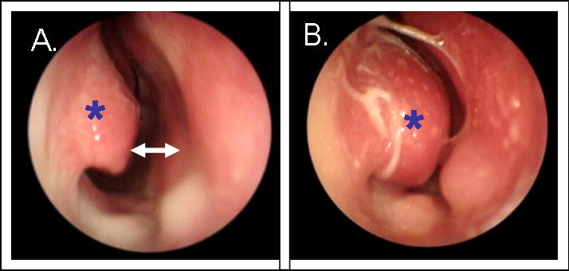

Вазомоторний риніт виникає на тлі зміни збудливості периферичних і центральних відділів нервової системи, внаслідок чого розвивається неадекватна реакція слизової оболонки носа на будь-які фізіологічні подразнення. Відповіддю слизової оболонки носа на такий стан є гіперактивність її нейровегетативної і судинної оболонки, внаслідок чого розвивається яскраво виражена набряково-секреторна реакція на будь-які специфічні і неспецифічні подразники, що не зустрічаються у здорових осіб.

Морфологічні зміни в епітеліальному шарі, що спостерігаються при вазомоторний риніті, є причиною порушення циліарної та транспортної активності миготливого епітелію слизової носа. Крім цього, спостерігається гіперсекреція келихоподібних клітин носа, яка поряд із збільшенням секреторної функції залоз слизової оболонки, сприяє утворенню над війками багатошарового миготливого циліндричного епітелію значного шару слизу. Однак, продуктивний рух секрету є можливим тільки в тому випадку, якщо закінчення війок епітелію контактують з поверхнею секрету. Також при вазомоторному риніті спостерігається зниження усмоктуваної здатності слизової оболонки носа - це пов'язано з трансформацією миготливих клітин в келихоподібні, а вони повністю позбавлені резорбційної здатності.

Діагностика та лікування

Пацієнти з вазомоторний риніт пред'являють скарги на постійне або періодичні порушення носового дихання, іноді виділення великої кількості прозорого слизу. Зазвичай стан погіршується в положенні лежачи. Це пов'язано з перерозподілом крові в організмі, що призводить до ще більшого набухання слизової оболонки носа.

Вазомоторний риніт може протікати у вигляді нападів без видимих причин, у вигляді реакції на подразники і алергени, може протікати хронічно. Частіше вранці з'являються закладеність носа, часте чхання, рясні водянисто-слизові виділення з носа, іноді сльозотеча. Під час нападу слизова оболонка бліда або синюшна, особливо в області нижніх носових раковин. Як правило, виділення безбарвні і не мають запаху; зеленуватий, жовтуватий колір, наявність запаху вимагає диференціювання з інфекційними захворюваннями носоглотки (бактеріальні ускладнення, наприклад гайморит, можуть спонтанно виникати в результаті зниження місцевого імунітету).

Вазомоторний риніт може позначатися на стані легень, утруднений вдих носом призводить до зниження тиску в порожнині легенів і, як результат, набряклості тканин, за рахунок вибухання капілярів. Хронічний вазомоторний риніт іноді призводить до астми. Це обумовлено сенсибілізацією набряклих тканин бронхів до фізичних (холодний або сухою, повітря, пари (запахи) розчинників та інших пахучих речовин, прянощів), алергічних (пилок, пил) впливів. Крім того, порушується вегетативна функція дихання (порушуються рефлекторні реакції рецепторів в носі і носоглотці на вдих повітря), через що часто може виникати болісна задишка через неможливість досягти рефлекторного відчуття, що пацієнт " добре віддихався " навіть при диханні через рот. Часто вазомоторний риніт сприяє скупченню надлишкової кількості вологи в легенях (видих вологий), нормальний рівень вологості тканин порушується, що може позначатися в утрудненому диханні при вологій, дощовій погоді.

При підозрі на вазомоторний риніт проводиться діагностична ендоскопія носа, що дозволяє під збільшенням розглянути найдрібніші анатомічні структури носа, недоступні звичайному огляду.

Дослідження носового дихання виконують на спеціальному апараті - риноманометрі. Це єдиний на сьогоднішній день об'єктивний метод (риноманометрія), який дозволяє визначити ступінь порушення носового дихання.

Оскільки вазомоторний риніт - проблема досить широка, тактика лікування для кожного пацієнта підбирається індивідуально.

Лікувати вазомоторний риніт необхідно, оскільки недбале ставлення до даного захворювання може призвести до серйозних наслідків.

Лікування риніту може бути медикаментозним і хірургічним. При медикаментозному лікуванні оториноларинголог призначає оральні деконгестанти, протиалергічні краплі в ніс, сольові розчини для промивання носових ходів (гіпертонічний розчин натрію хлориду або морська вода), стероїдні препарати тривалої дії у вигляді назальних крапель. З групи стероїдних лікарських препаратів найчастіше застосовують беклометазон, будесонід, мометазон і флутиказон. Ці ліки використовують у вигляді дозованих спреїв, згідно інструкції по застосуванню. Лікування може включати фізіотерапевтичні процедури (електрофорез) і голкорефлексотерапию.

Метою хірургічного втручання є зменшення нижніх носових раковин, завдяки чому у пацієнта покращиться носове дихання. Це можливо за допомогою гальванокаустики, ультразвукової дезінтеграції, лазерної фотодеструкції, підслизової вазотомії і внутрішньораковинної радіоелектрокоагуляції.

Лікувати риніт можна і за допомогою методів народної медицини, тільки вони повинні супроводжувати призначення лікаря, а не замінювати його. Важливо також щоб пацієнт вів здоровий спосіб життя,що включає закалювання (обтирання і обливання холодною водою, контрастний душ), заняття фізкультурою.

У частини пацієнтів, у якої вазомоторний риніт пов'язаний з соматичною патологією, лікувальний ефект спостерігається при усуненні основного захворювання. Однак першопричина не завжди піддається виліковуванню і більшості пацієнтів необхідне хірургічне втручання - операція подслизова вазотомія з біполярною коагуляцією слизової оболонки носових раковин.

Операція впливає безпосередньо на субстрат захворювання - печеристі сплетення слизової оболонки. При цьому частина судин у товщі слизової оболонки носових раковин коагулюється (зварюється) високочастотним електричним струмом. У результаті цього вони запустівають і надалі заміщуються сполучною тканиною. Операція може виконуватися як під загальним наркозом, так і під місцевим знеболенням.

вазомоторний риніт риноманометр

Висновки

На сьогоднішній день проблема вазомоторного риніту є досить актуальною, так як це захворювання набуває все більшого поширення, а запущені випадки значно погіршують якість життя хворого. Малопомітні і не достатньо специфічні симптоми на початкових етапах хвороби призводять до пізньої постановки діагнозу і розвитку ускладнень, що змушує лікаря застосовувати більш складні методи лікування. На сьогоднішній день розвиток сімейної медицини повинен сприяти приділенню більшої уваги таким пацієнтам і вчасному направленню на дообстеження та консультацію отоларинголога. Сучасні технології дозволяють надати пацієнту необхідну допомогу пацієнту, однак не слід забувати про нетрадиційну медицину і пропаганду здорового способу життя серед молоді, що є одним із методів профілактики розвитку даного захворювання.

Список використаної літератури

1. Заболотний Д.И., Мітін Ю.В., Безшапочний С.Б., Оториноларингологія, Підручник. - 2010р.

2. В.Т.Пальчун, М.М. Магомедов, Л.А. Лучихн, Оториноларингология,Учебник. - 2011г.

. Пискунов Г.З.,Лекарственные препараты в ЛОР-практике, Справочник. - 2005г. - 158с.

. Гофман В.Р., Солдатов И.Б., Оториноларингология,Учебник. - 2001г.- 472с.

. http://medportal.su/vazomotornyj-rinit-simptomy-i-lechenie-xronicheskij-i-allergicheskij/

. http://www.virtus.ua/zabolevaniia-nosa/vazomotornyi-rinit.html

. http://www.vrach-lor.ru/vazomotorniy-rinit.htm

. http://www.medionika.ru/med-uslugi/lor/rinit/lechenie-vazomotornogo-rinita/

. http://simptomer.ru/bolezni/otolaringologiya/65-vazomotornyy-rinit-simptomy